Sử dụng DB cung cấp

Xây dựng 1 website:  **<THÊM TÌM KIẾM THEO TÊN >**

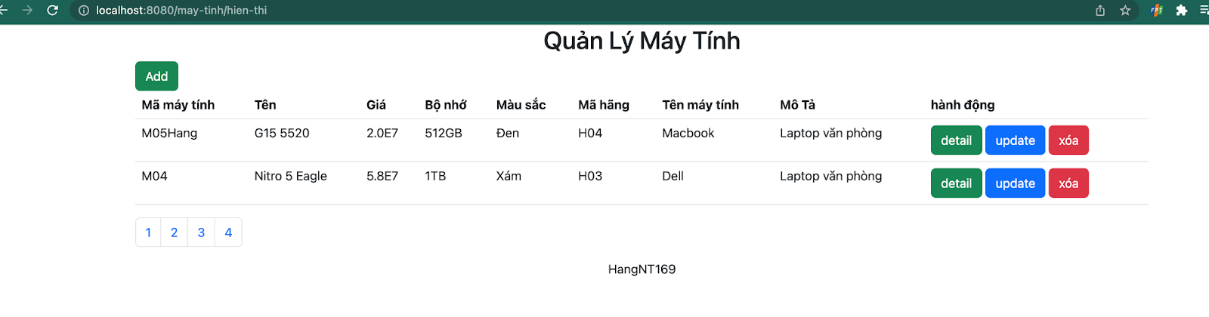

**Hình 1**

Thực hiện các yêu cầu sau:

* Mở form (/may-tinh/hien-thi): hiển thị các sản phẩm lên table **<CÓ PHÂN TRANG>: 5 SẢN PHẨM TRÊN 1 TRANG.**
* Hãng gồm: Lấy từ DB
* Màu sắc gồm: Đen, Bạc
* Cbb sắp xếp gồm: Giá, bộ nhớ
* Khi bấm vào btn Detail (/may-tinh/detail): Mở trang detail và hiển thị dữ liệu của máy tính được chọn

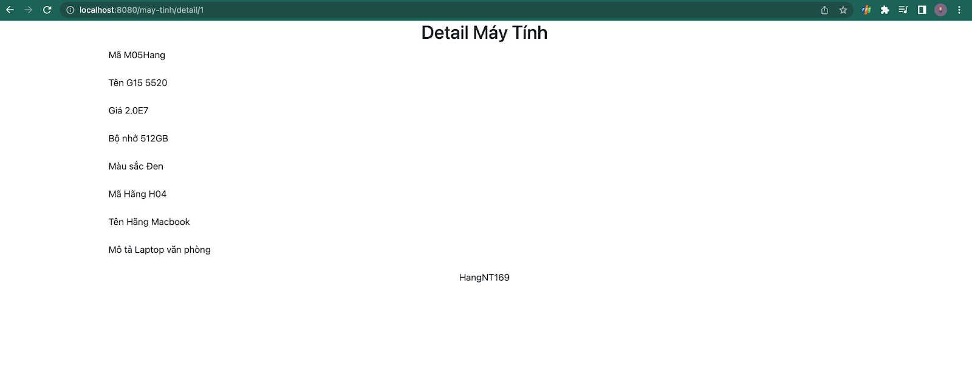

**Hình 2**

* **Khi bấm vào btn Add**:”/may-tinh/view-add" Mở form mới (Hình 3) => Ấn vào button Add ”/may-tinh/add"=> Thêm thành công vào dưới table và DB => Quay về trang chủ

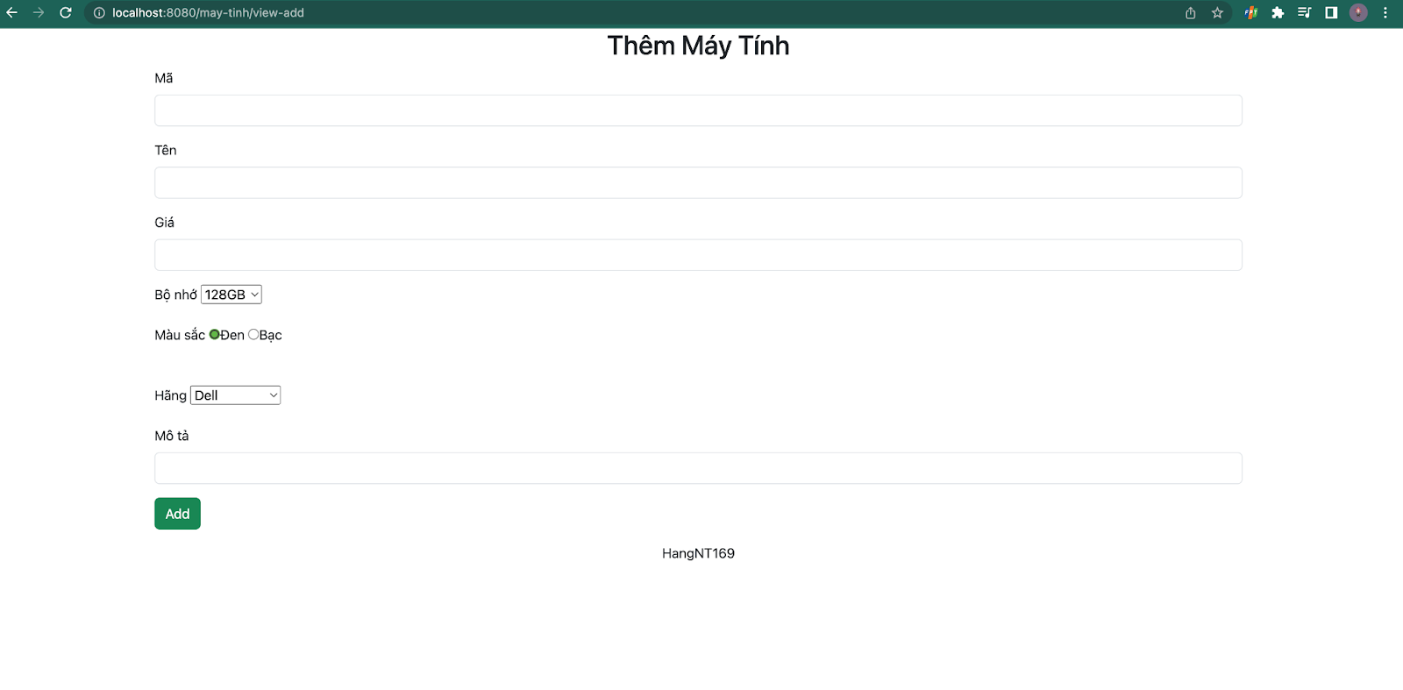

**Hình 3**

* **Khi bấm vào btn Update:** chuyển sang trang mới (/may-tinh/view-update) => update sản phẩm thành công (/may-tinh/update) quay lại trang chủ

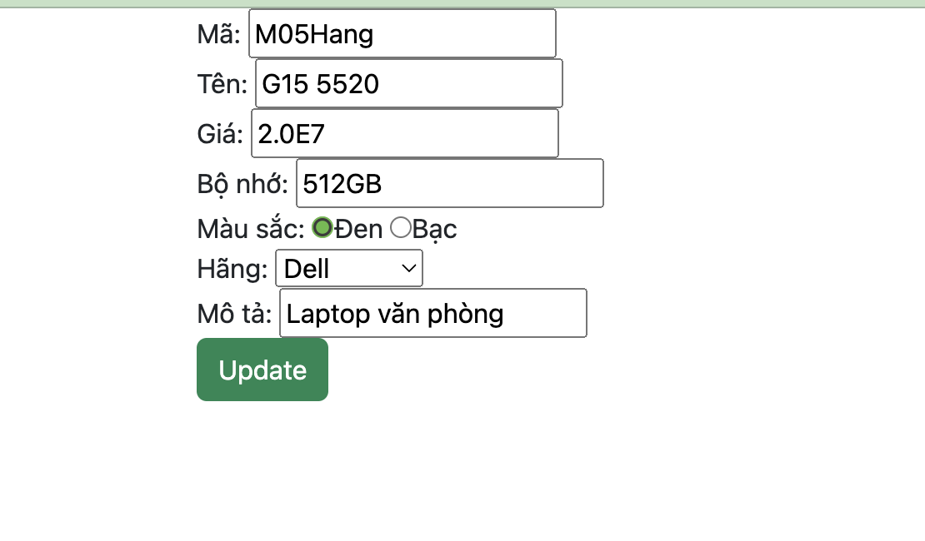

**Hình 4**

* **Khi bấm btn remove:** Xoá phần tử tương ứng